
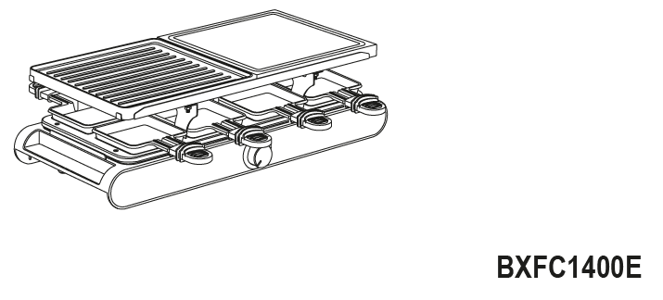
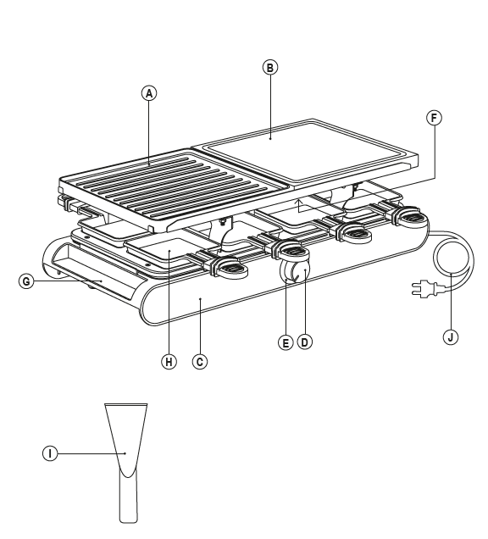

RACLETTE GRIL
BXFC1400E
Vážený zákazníku,
děkujeme, že jste si zakoupili výrobek značky Black+Decker.
Díky své technologii, designu a funkčnosti a skutečnosti, že splňuje nejpřísnější standardy kvality, vám tento výrobek zajistí plně uspokojivé používání a dlouhou životnost.

BEZPEČNOSTNÍ POKYNY A UPOZORNĚNÍ
- Před zapnutím spotřebiče si pečlivě přečtěte tyto pokyny a uschovejte je pro budoucí použití. Nedodržení těchto pokynů může vést k nehodě.
- Před použitím důkladně vyčistěte všechny části, které přicházejí do styku s potravinami – viz část „Čištění“.
- Tento spotřebič mohou používat děti od 8 let a osoby se sníženými fyzickými, smyslovými či mentálními schopnostmi nebo bez zkušeností, pokud jsou pod dohledem nebo byly poučeny o bezpečném používání spotřebiče a chápou rizika.
- Děti si nesmějí se spotřebičem hrát. Čištění a údržbu nesmějí provádět děti mladší 8 let bez dozoru.
- Spotřebič a přívodní kabel držte mimo dosah dětí mladších 8 let.
- Spotřebič není určen k provozu pomocí externího časovače nebo dálkového ovládání.
- Je určen pouze pro domácí použití, nikoli pro profesionální nebo průmyslové využití.
- Pokud je napájecí kabel poškozen, musí být vyměněn výrobcem, autorizovaným servisem nebo kvalifikovanou osobou, aby se předešlo nebezpečí.
- Vnější plášť spotřebiče se může během provozu zahřát.
- Spotřebič neponořujte do vody ani jiné kapaliny.
- Před zapojením do zásuvky zkontrolujte, že se napětí uvedené na typovém štítku shoduje se sítí.
- Spotřebič zapojte do zásuvky s minimálním proudovým jištěním 10 A.
- Zástrčka musí do zásuvky správně zapadnout. Neupravujte ji ani nepoužívejte adaptéry.
- Nepoužívejte spotřebič, pokud je poškozen napájecí kabel nebo zástrčka.
- Netahajte za napájecí kabel. Nepoužívejte kabel k přenášení, zvedání nebo odpojování spotřebiče.
- Kabel neomotávejte kolem spotřebiče.
- Pokud je kabel poškozen, zvyšuje se riziko úrazu elektrickým proudem.
- Dbejte, aby se kabel nedotýkal horkých částí spotřebiče.
- V případě prasknutí krytu okamžitě odpojte spotřebič od sítě.
- Nedotýkejte se zástrčky mokrýma rukama.
- Pouze pro vnitřní použití.
- Nepoužívejte ani neskladujte venku.
- Nevystavujte spotřebič dešti ani vlhkosti – riziko úrazu elektrickým proudem.
- Při použití se mohou přístupné části silně zahřívat.
- Nedotýkejte se horkých částí – riziko popálení.

POUŽITÍ A ÚDRŽBA
- Před každým použitím zcela rozviňte přívodní kabel.
- Nepoužívejte spotřebič bez správně nasazeného příslušenství.
- Příslušenství musí být v dobrém stavu – jinak jej ihned vyměňte.
- Spotřebič nepoužívejte, pokud nefunguje regulace teploty.
- Spotřebič během používání nepřemisťujte.
- Nepřemisťujte spotřebič s horkým olejem. Po vychladnutí jej přenášejte pomocí držadel.
- Spotřebič nikdy nepoužívejte v nakloněné poloze ani ho neotáčejte.
- Nepřikrývejte grilovací plochu ani potraviny alobalem nebo jinými podobnými materiály.
- Nezacházejte s nepřilnavým povrchem kovovými nebo ostrými nástroji.
- Při nepoužívání vždy odpojte spotřebič od sítě a před čištěním jej nechte vychladnout.
- Neskladujte spotřebič ve svislé poloze ani jej neukládejte, když je ještě horký.
- Neskladujte na místech s teplotou nižší než 2 °C.
- Nikdy nenechávejte spotřebič bez dozoru během používání.
- Nepoužívaný spotřebič nenechávejte zapojený – šetříte tím energii a prodlužujete jeho životnost.
- Používejte jen náčiní odolné vůči vysokým teplotám.
- Pokud by olej vzplanul, odpojte spotřebič a oheň uduste víkem nebo mokrou utěrkou. Nikdy nehaste vodou.
- Nastavení teploty na minimum neznamená, že je spotřebič vypnutý.

POPIS
- A Gril / rovná deska
- B Kamenná deska
- C Hlavní tělo
- D Regulátor teploty
- E Kontrolní LED kroužek
- F Topné těleso
- G Držadla
- H Mini pánvičky
- I Špachtle
- J Napájecí kabel
(Pokud model vašeho spotřebiče některé z těchto částí neobsahuje, lze je dokoupit u autorizovaného servisu.)

NÁVOD K POUŽITÍ
PŘED PRVNÍM POUŽITÍM
- Odstraňte veškerý obalový materiál.
- Přečtěte si sekci „Bezpečnostní pokyny“.
- Před prvním použitím umyjte části přicházející do kontaktu s potravinami (viz „Čištění“).
- Při prvním použití se může z přístroje uvolnit kouř – je to normální.
- Doporučujeme nechat přístroj běžet naprázdno 10 minut na plný výkon ve větrané místnosti.
POUŽITÍ
- Zcela rozviňte napájecí kabel a zapojte spotřebič do zásuvky.
- Otočte regulátorem teploty pro zapnutí.
- Rozsvítí se kontrolní LED kroužek.
- Nastavte požadovanou teplotu a nechte předehřát.
- LED kroužek se bude během provozu rozsvěcet a zhasínat podle ohřevu.
- Rovnou desku lehce potřete olejem.
- Položte potraviny na nahřátou desku.
- Mini pánvičky naplňte (např. sýrem, vejcem, zeleninou) a vložte je pod topné těleso.
- Po dovaření vyjměte mini pánvičky.
- Vyvarujte se příliš tmavého zbarvení potravin kvůli akrylamidu.
- Používejte přiložené dřevěné nebo tepelně odolné špachtle.
PO POUŽITÍ
- Nastavte teplotu na minimum a odpojte přístroj.
- Vyčistěte jej dle pokynů.

PŘENÁŠENÍ
Spotřebič má boční držadla pro snadné přenášení.

ČIŠTĚNÍ
- Odpojte přístroj od sítě a nechte jej vychladnout.
- Očistěte vlhkým hadříkem s kapkou saponátu, poté osušte.
- Nepoužívejte rozpouštědla, bělidla ani abrazivní prostředky.
- Nepotápějte do vody, ani jej neoplachujte pod tekoucí vodou.
- Čistěte pravidelně a odstraňujte zbytky jídla.
- Při zanedbané údržbě může dojít ke zkrácení životnosti a nebezpečí při používání.
- Do myčky je možné vložit:
  - Grilovací / rovnou desku
  - Mini pánvičky
  - Špachtle
- Po umytí nechte vše důkladně oschnout a uložte.

SERVIS A REKLAMACE
- Nesprávné používání nebo nedodržení návodu může vést ke ztrátě záruky.
- V případě závady kontaktujte autorizovaný servis.
Neopravujte spotřebič sami – hrozí nebezpečí úrazu.

ZÁRUKA A TECHNICKÁ PODPORA
Tento výrobek podléhá zákonné záruce dle platné legislativy.
Nejbližší autorizovaný servis naleznete na:
https://www.blackanddecker.eu//

EKOLOGIE A RECYKLACE
- Obalové materiály lze recyklovat – používejte k tomu určené kontejnery.
- Spotřebič neobsahuje škodlivé látky ohrožující životní prostředí.
- Symbol přeškrtnuté popelnice znamená, že spotřebič musí být na konci životnosti odevzdán na sběrné místo elektroodpadu (WEEE).
- Spotřebič má spotřebu v režimu vypnutí: 0 W.
- Neobsahuje látky SVHC dle nařízení 1907/2006/ES (REACH).
Zde je překlad požadovaného textu do češtiny:

- Tento výrobek obsahuje kadmium (látka SVHC),
CAS číslo: 7440-43-9 a olovo (látka SVHC),
CAS číslo: 7439-92-1.
- Tento spotřebič je v souladu se směrnicí 2014/35/EU o nízkém napětí, směrnicí 2014/30/EU o elektromagnetické kompatibilitě, směrnicí 2011/65/EU o omezení používání některých nebezpečných látek v elektrických a elektronických zařízeních a směrnicí 2009/125/ES o ekodesignu výrobků spojených se spotřebou energie.
- Black & Decker® a BLACK+DECKER™ a loga Black & Decker® a BLACK+DECKER™ jsou registrované ochranné známky společnosti The Black & Decker® Corporation a jsou používány na základě licence. Všechna práva vyhrazena.
- Dováží a distribuuje: ENGINEERING AND TECHNOLOGY FOR LIFE, S.L., Avda. Barcelona s/n, Oliana, 25790, Španělsko.

